Отчет о лабораторной работе
Лабораторная работа №3
Казначеев Сергей Ильич
Содержание

1 Цель работы
Получение практических навыков работы в консоли с атрибутами файлов для групп пользователей

2 Выполнение лабораторной работы
Для начала переходим в супер пользователя и создаем пользователя guest2 и добавляем пользователя guest2 в группу guest
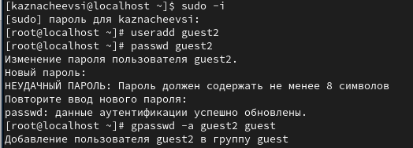
Рис. 1: 1
После чего открываем новый терминал под guest, затем определеим директорию для пользователя guest и сравниваем команды id -Gn и id -G с пользователем guest2
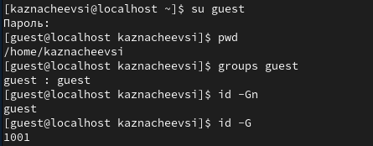
Рис. 2: 2
Теперь открываем еще один терминал и переходим в пользователя guest2, также определяем директорию и сравниваем команды id -Gn и id -G с пользователем guest
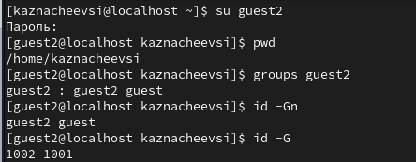
Рис. 3: 3
После сравнения двух пользователей, сравниваем полученную информацию с содержимым файла /etc/group
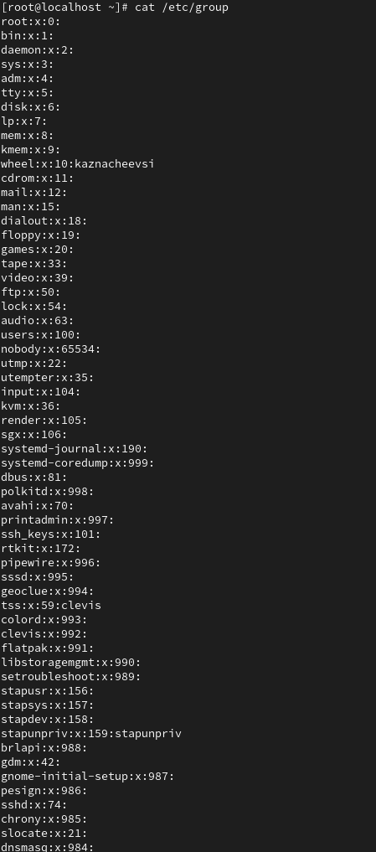
Рис. 4: 4
Далее от имени пользователя guest2 выполним регистрацию пользователя guest2 в группу guest командой newgrp guest
Рис. 5: 5
Затем от пользователя guest меняем права директории /home/guest разрешив всех действия для пользователей группы
Рис. 6: 6
После чего от имени пользователя guest снимим с директории /home/guest/dir1 все атрибуты командой chmod 000 dirl и проверяем снятия атрибутов
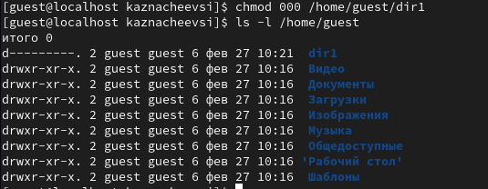
Рис. 7: 7

3 Выводы
В результате выполнения лабораторной работы я получил практические навыки работы в консоли с атрибутами файлов для групп пользователей

